С 20 по 30 апреля в гимназии проходила «Предметная неделя учителей эстетического цикла и технологии». В рамках недели учителя МО провели открытые уроки, выставки рисунков, творческих поделок и технических работ учащихся 5-9 классов. В проведении предметной недели было вовлечено большое количество учащихся.
Учителями МО, с целью обмена опытом, было проведено 2 открытых урока
№ п\п | Мероприятия предметной недели | Время проведения | Ответственный за проведение
1. | Выставка творческих проектов по ИЗО учащихся 5-х классов «Бал во дворце» | 20.04 – 30.04 | Лопатина Т.И.  учащиеся 5 классов
2. | Выставка рисунков учащихся 5- 6-х классов "Вглядываясь в окружающий мир" | 20.04 – 30.04 | Лопатина Т.И.  учащиеся 5-6 классов
3. | Выставка творческих проектов по ИЗО учащихся 7, 9 классов «Ландшафтный дизайн» | 20.04 – 30.04 | Лопатина Т.И.  учащиеся 7,9 классы
4. | Выставка рисунков по музыке  «Музыка глазами детей» | 25.04- 30.04 | Горохова А.С.  учащиеся 3, 5 классов
5. | Уроки-демонстрации готовых изделий по предмету «Технология» учащиеся 5 классов | Апрель | Лопатина Т.И.
7. | Выставка детского творчества | 25.04-30.04 | Щетинин Г.В.  Лопатина Т.И.
8. | Открытые уроки:  ИЗО- тема"Изображение пространства в пейзаже"  Музыка- тема"Увертюра-фантазия "Ромео и Джульета" П.И.Чайковский | 25.04 в 17-30  24.04 в 17-30 | ЛопатинаТ.И. 6б 5урок IIсм  Горохова А.С. 6а 5урок IIсм
9. | Персональная выставка рисунков Бобровой Екатерины 7"В" класс | 20.04-30.04 | Лопатина Т.И.
10. | Выставка книг и журналов по профориентации «Выбор профессии» | Апрель-май | Бутусова Е.Г.
11. | Экскурсия в картинную галерею  «Встреча с прекрасным» | Апрель-Май | Лопатина Т.И.  Классные руководители  Учащиеся 5-8 классов

Открытые уроки показали, что педагоги творчески подходят к организации учебной деятельности, на уроках активно реализуют системно – деятельностный подход . Ученики умеют самостоятельно добывать знания, собирать необходимую информацию, делать выводы и умозаключения, контролировать и оценивать полученный результат своего творчества.
Итогом предметной недели учителей эстетического цикла и технологии стали: методические материалы (фотоматериалы, компьютерные презентации, разработки уроков, коллекции работ учащихся).
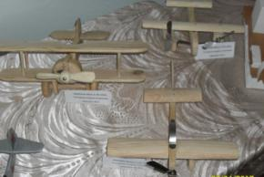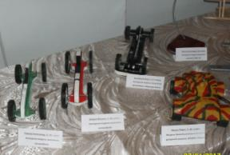
Выставка технического творчества
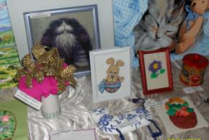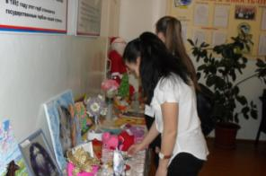
Выставка художественного творчества
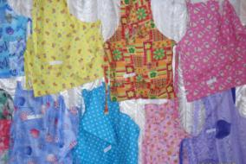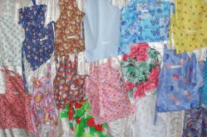
Выставка готовых изделий учениц 5-х классов по технологии

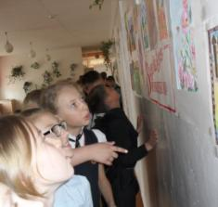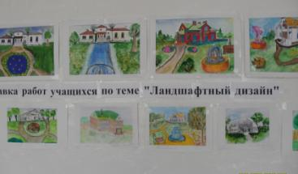
Выставка рисунков учащихся по темам предмета

Руководитель МО: Лопатина Т.И..

